Zelenina - konzervované výrobky
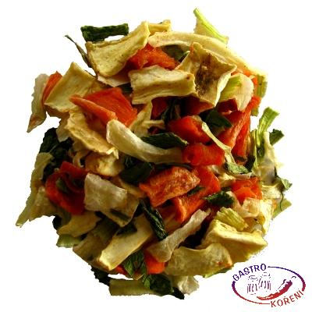
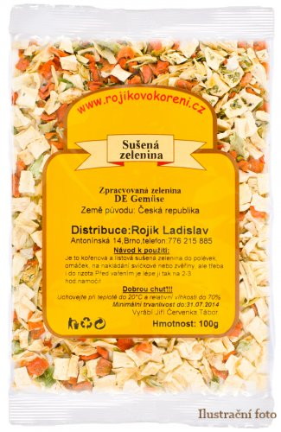
Užívá se zejména:
1) sušení
- plody, listy, cibule a kořeny se suší v sušárnách
nebo volně ve stínu
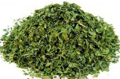
- sušené natě = ………………………………………….
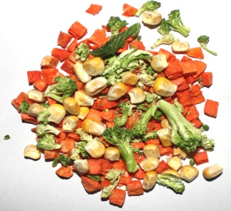
- nejvíce si uchovává barvu a chuť zelenina
sušená mrazem
- použití - ……………………………………………

2) mrazení
- rychlé zmrazení šokem při teplotách kolem - 40 ºC
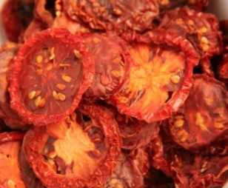
- zelenina neztrácí chuť a nemění strukturu
- skladování při - 18ºC
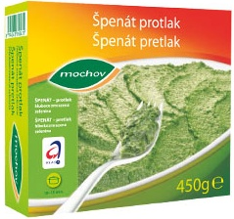
- nesmí být porušen mrazírenský řetězec
- jednodruhová - ………………………………………………………..
- směsi - …………………………………………………………………

3) sterilace
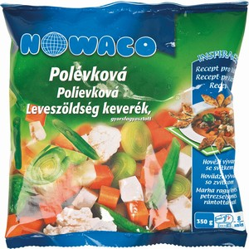
- při 80º až 100ºC - sklenice nebo plechovky
- ve slaném nálevu - např. ………………………………………….
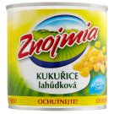
- sladkokyselém nálevu - …………………………………………..
- vlastní šťávě = .................................................................................
- trvanlivost - ……………………………………………………….
- ČATNÍ = ………………………………………………………….

4) nakládání do soli
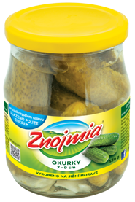
- minimálně 14 - 20 % soli brání rozkladu zeleniny
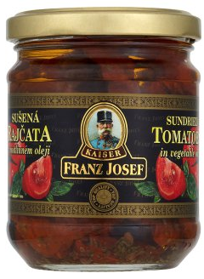
- např ……………………………………………………………….

5) nakládání do oleje
- nejčastěji olivového - např. ……………………………………….

6) kysání
- je mléčné kvašení, vzniká kyselina mléčná, která brání rozkladu
- např. kysané zelí (uchovává si obsah vitamínu C)

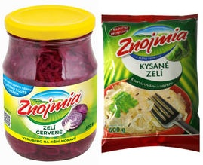
Otázky k tématu:

- Které druhy zeleniny jsou nejčastěji součástí sušených směsí?
- Jaké výhody má sušení zeleniny mrazem?
- Při jakých teplotách probíhá šokové mrazení zeleniny?
- Jaké zásady platí pro skladování a prodej mrazené zeleniny?
- Uveďte příklady ze sortimentu mrazené zeleniny -
jednodruhové a zeleninových směsí!
- Jakou trvanlivost má sterilovaná zelenina?
- Jaké nálevy se užívají pro sterilovanou zeleninu?
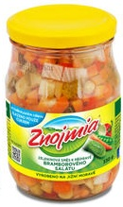
- Na jakou teplotu se zahřívá zelenina při sterilaci?
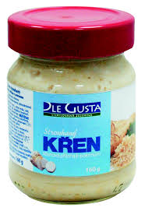
- Co je čatní?
- Které druhy zeleniny se konzervují v soli?
- Které druhy zeleniny se nakládají do oleje?
- Vysvětlete, proč se kysané zelí nekazí!

